**Урок 41 Електромагнітне поле й електромагнітні хвилі**

**Мета уроку:** сформувати знання про електромагнітне поле, електромагнітні хвилі.

**Очікувані результати:** учні повинні давати означення електромагнітного поля, називати дві його складові (дві форми виявлення), давати означення електромагнітної хвилі, вказувати її джерела, називати основні характеристики хвилі.

**Тип уроку:** комбінований.

**Наочність і обладнання:** навчальна презентація, комп’ютер, підручник.

**Хід уроку**

**І. ОРГАНІЗАЦІЙНИЙ ЕТАП**

**II. АКТУАЛІЗАЦІЯ ОПОРНИХ ЗНАНЬ ТА ВМІНЬ**

Чи можливе поширення коливань (збуджень) у середовищі, що не містить речовини?

Чи існує в самій речовині інший механізм поширення енергії?

**IІІ. ВИВЧЕННЯ НОВОГО МАТЕРІАЛУ**

**1. Електромагнітне поле**

Існують два види матерії – речовина і поле (електричне, магнітне).

***Проблемне питання***

• Чи пов’язані між собою електричне та магнітне поля?

Висновок Майкла Фарадея: *Магнітне поле, яке змінюється, створює електричне поле.*

Гіпотеза Джеймса Максвелла: *Змінне електричне поле створює магнітне поле*.

Відповідно до цієї гіпотези *електричні та магнітні поля завжди існують разом*.

**Електромагнітне поле – вид матерії, за допомогою якого здійснюється взаємодія між зарядженими тілами і частинками та намагніченими тілами.**

**2. Електромагнітна хвиля**

***Проблемне питання***

• Як виникає та поширюється в просторі електромагнітне поле?

**Електромагнітна хвиля – це поширення в просторі змінного електромагнітного поля.**

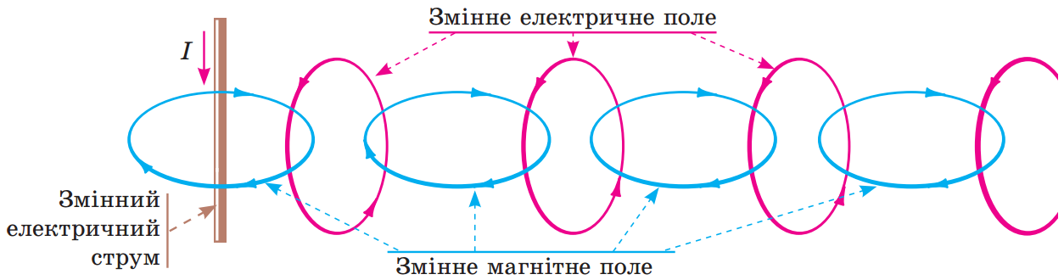

(Змінний струм – це струм, сила якого періодично змінюється: з часом значення сили струму то збільшується, то зменшується; змінюється й напрямок струму.)

За теорією Максвелла: *джерелом електромагнітної хвилі може бути будь-яка заряджена частинка, що рухається з прискоренням* (тобто частинка, яка весь час змінює швидкість свого руху або за значенням, або за напрямком, або одночасно і за значенням, і за напрямком).

**3. Характеристика електромагнітної хвилі**

Електромагнітна хвиля, як і механічна, характеризується *частотою* (*ν*), *довжиною* (*λ*) і *швидкістю поширення* (*v*).

*Формула хвилі: $v=λν$*

Для поширення електромагнітних хвиль не потрібне середовище. Найкраще й найшвидше електромагнітні хвилі поширюються у *вакуумі.*

$$v=c=3∙{10}^{8}\frac{м}{с}$$

Припущення Джеймса Максвелла: *світло є різновидом електромагнітних хвиль.*

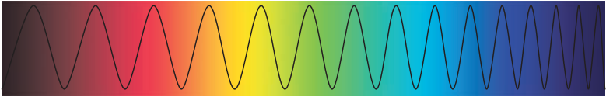

*У вакуумі* – *і тільки в ньому* – *всі електромагнітні хвилі поширюються з однаковою швидкістю (c).*

$$c=λν$$

*Під час переходу з одного середовища в інше швидкість поширення електромагнітної хвилі змінюється, змінюється і довжина хвилі, а от частота залишається незмінною.*

Через 15 років після створення теорія електромагнітного поля Максвелла була підтверджена експериментально: Генріх Герц (1857–1894) продемонстрував випромінювання і приймання електромагнітних хвиль.

Він установив, що *електромагнітні хвилі:*

* *відбиваються від провідних предметів* (кут відбивання дорівнює куту падіння);
* *заломлюються на межі з діелектриком;*
* *частково поглинаються* речовиною і частково *розсіюються* нею.

**ІV. ЗАКРІПЛЕННЯ НОВИХ ЗНАНЬ І ВМІНЬ**

1. Що змінюється: довжина хвилі чи частота під час переходу електромагнітної хвилі з одного середовища в інше?

Змінюється довжина хвилі і швидкість, частота залишається сталою.

2. Обчисліть довжину електромагнітної хвилі у вакуумі, якщо частота коливань у ній 4⋅1011 Гц.

|  |  |
| --- | --- |
| ***Дано:*** | ***Розв’язання***  ***Відповідь:*** . |
|  |

3. Яка частота електромагнітної хвилі, що поширюється у воді, якщо у цьому середовищі вона має довжину 5⋅10-4 м і швидкість 2,5⋅108 м/с.

|  |  |
| --- | --- |
| ***Дано:*** | ***Розв’язання***  ***Відповідь:*** . |
|  |

4. Обчисліть довжину електромагнітної хвилі з частотою 7⋅1014 Гц у склі, якщо швидкість електромагнітної хвилі у цьому середовищі 2,1⋅108 м/с.

|  |  |
| --- | --- |
| ***Дано: $$ν=7∙{10}^{14} Гц$$ $$v=2,1∙{10}^{8}\frac{м}{с}$$*** | ***Розв’язання $$v=λν => λ=\frac{v}{ν}$$ $$\left[λ\right]=\frac{\frac{м}{с}}{Гц}=\frac{\frac{м}{с}}{\frac{1}{с}}=м$$ $$λ=\frac{2,1∙{10}^{8}}{7∙{10}^{14}}=0,3∙{10}^{-6} (м)$$***  ***Відповідь: $λ=0,3 мкм$*** . |
| $$λ - ?$$ |

**V. ПІДБИТТЯ ПІДСУМКІВ УРОКУ**

***Бесіда за питаннями***

*1. У чому полягає гіпотеза Дж. Максвелла?*

*2. Дайте означення електромагнітного поля, назвіть його складові.*

*3. Як утворюється електромагнітна хвиля? Які об’єкти можуть її випромінювати?*

*4. Які фізичні величини характеризують електромагнітну хвилю?*

*5. Які властивості електромагнітних хвиль було встановлено в ході дослідів Г. Герца?*

**VI. Домашнє завдання**

Опрацювати § 19, Вправа № 19 (2, 3)

Виконане д/з відправте на Human,

Або на елетрону адресу [Kmitevich.alex@gmail.com](mailto:Kmitevich.alex@gmail.com)